高二（上） 期末复习专题一 算法与程序框图
- 知识链接
- 算法的含义及其特征：
- 了解程序框图并熟悉基本的程序框：
- 理解三种基本结构：
4.命题趋势：以实际问题为背景，考查程序框图的应用.以选择题和填空题的形式考查代数和
几何有关知识相结合问题.
- 典例分析
例1.下列关于算法的说法，正确的有_____________
①求解某一类问题的算法是唯一的；②算法必须在有限的步骤操作后才停止；
③算法的每一步操作必须是明确的，不能有歧义或模糊；
④算法执行后一定要产生确定的结果.
例2.阅读图1的程序框图，若输入，，则输出 ， （注：框图中的赋值符号“”也可以写成“”或“”）
图2
开始
输入
输出
结束
是
是
否
否
开始
n整除a?
是
输入
结束
输出
图1
否

例3.上面图2的程序框图，如果输入三个实数a，b，c，要求输出这三个数中最大的数，那么在空白的判断框中，应该填入下面四个选项中的（ ）
- B． C． D．
巩固练习
班级__________姓名__________
- 以下是给出的对程序框图的几种说法：①任何一个程序框图都必须有起、止框；②输入框
只能放在开始框后，输出框只能放在结束框前；③判断框是唯一具有超过一个退出点的符
号；④对于一个程序来说，判断框内的条件表达方法是唯一的.其中正确的个数是( )
A.1 B.2 C.3 D.4
2.算法的三种基本结构是( )
A.顺序结构、条件结构、循环结构 B.顺序结构、循环结构、模块结构
C.顺序结构、模块结构、条件结构 D.模块结构、条件结构、循环结构
3.下列问题的算法适宜用条件结构表示的是 （ ）
A.求点到直线的距离
B.由直角三角形的两条直角边求斜边
C.解不等式
D.计算100个数的平均数
4.计算下列各式中的值，能设计算法求解的是 ( )
①；②；
③
A.①② B.①③ C.②③ D.①②③
5.用二分法求方程$x^{2}−2=0$的近似根的算法中要用哪种算法结构 （ ）
A．顺序结构 B．条件结构
结束
开始
输入x，h
输出y
C．循环结构 D．以上都用
6.如果执行右边的程序框图，输入，那么输出的各个数的和等于 （ ）
A.3 B.3.5 C.4 D.4.5

7.阅读右图的程序框图，则输出的( )
A.26 B.35 C.40 D.57
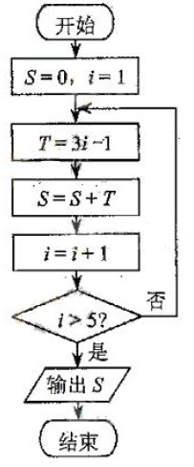
第7题图
开始
输入
结束
输出S，T
否
是
第8题图
否
是
结束
第9题图
开始
输出S

8.阅读上边的程序框图，若输入的是100，则输出的变量和的值依次是（ ）
A．2550，2500 B．2550，2550 C．2500，2500 D．2500，2550
9.如图,若输出的的值为126，那么在程序框图中的判断框处应填写的条件为 （ ）
A. B. C. D.
10.如图,给出的是计算的值的一个程序框图,则判断框内的条件是（ ）
A. B. C. D.
结束
开始
输出
是
否
第10题图
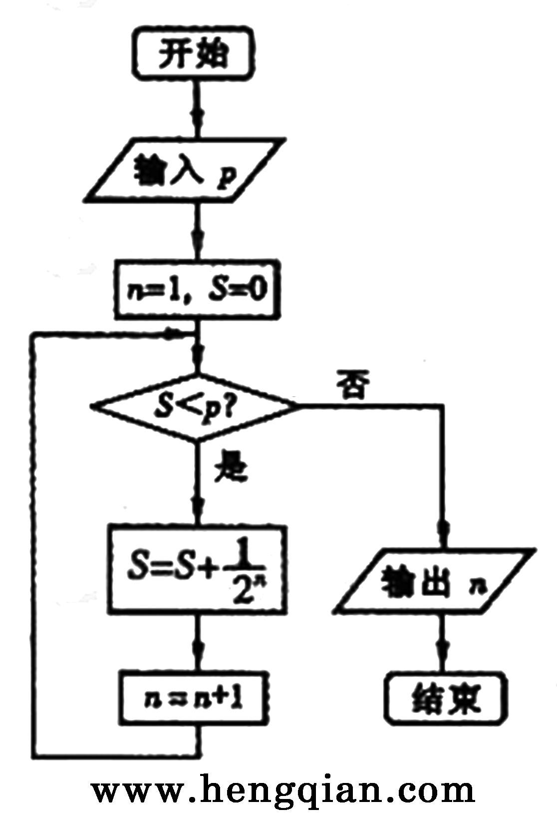
第11题图

- 执行上边的程序框图，若p＝0.8，则输出的n＝___________
- 根据条件把流程图补充完整，求内所有奇数的和（1）处填____（2）处填____
开始
输出
结束
是
否
第13题图
输出
结束
开始
（1）
（2）
否
是
第12题图

13.程序框图（即算法流程图）如图所示，其输出结果是_______.
14.高等数学中经常用到符号函数，符号函数的定义为，试编写程序输入 的值，输出的值.（要求画出框图）

